北 京 林 业 大 学
实 验 任 务 书

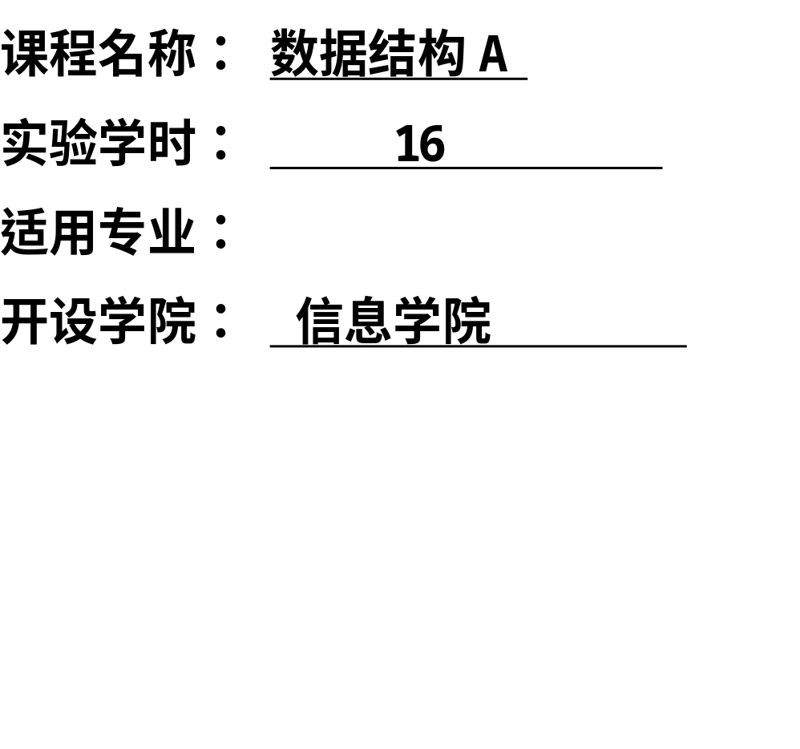

北 京 林 业 大 学
学年— 学年第 学期 数据结构A实验任务书
专业名称： 实验学时： 4
课程名称：数据结构A 任课教师：
实验题目：基于线性表的图书信息管理
实验环境：
实验目的：

1.掌握线性表的定义；
2.掌握顺序表和链表的基本操作，例如创建、查找、插入和删除等，能够分别利用顺序表和链表的基本操作实现图书信息的基本管理；
3.能够从时间和空间复杂度的角度比较顺序表和链表两种不同存储结构的优缺点和适用场合。
实验内容：
1. 基于顺序表的图书信息管理；
2. 基于链表的图书信息管理；
3. 顺序表的其他应用；
4. 链表的其他应用。
具体题目参见头歌平台的实验1，总计40关，其中，1—20关必做题，21—40关为选做题。
实验要求：
1.程序编写要求：
（1）正确性（满足测试用例的要求）；
（2）可读性（程序结构清晰，添加适当注释）；
（3）健壮性（当输入的数据非法时，能适当地做出正确反应或进行相应处理）；
（4）高效性（尽量采用时间和空间效率较高的算法）。
2.实验报告撰写和提交要求：
根据给定的模板撰写实验报告，实验结束后，将实验报告上传到ftp相应班级中的实验1，实验报告文档命名为“学号姓名-实验报告1.docx”，例如“210603102林阳光-实验报告1.docx”。

